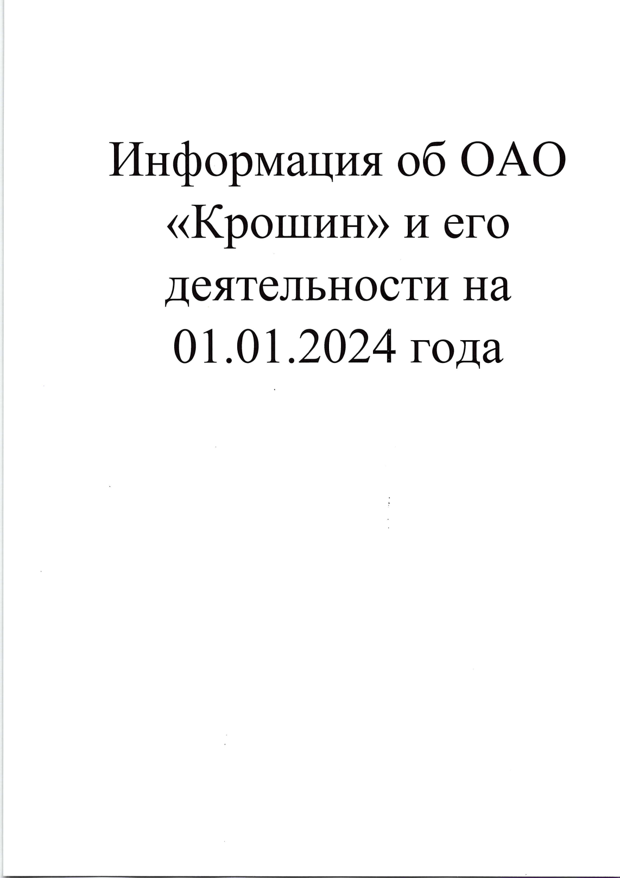
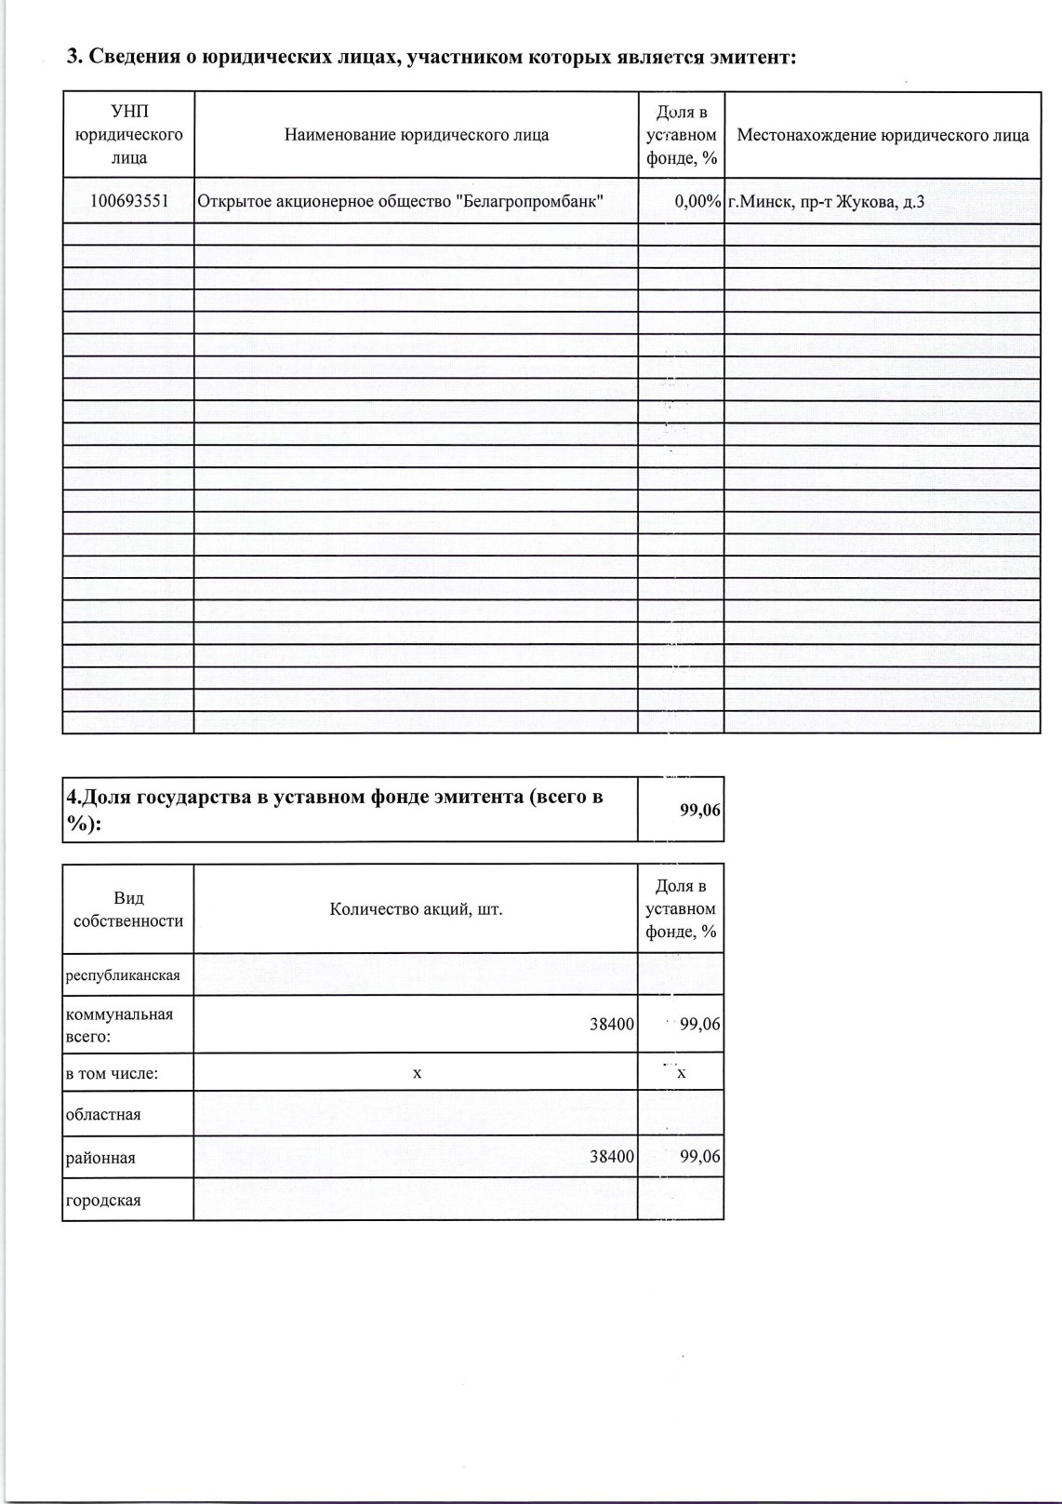

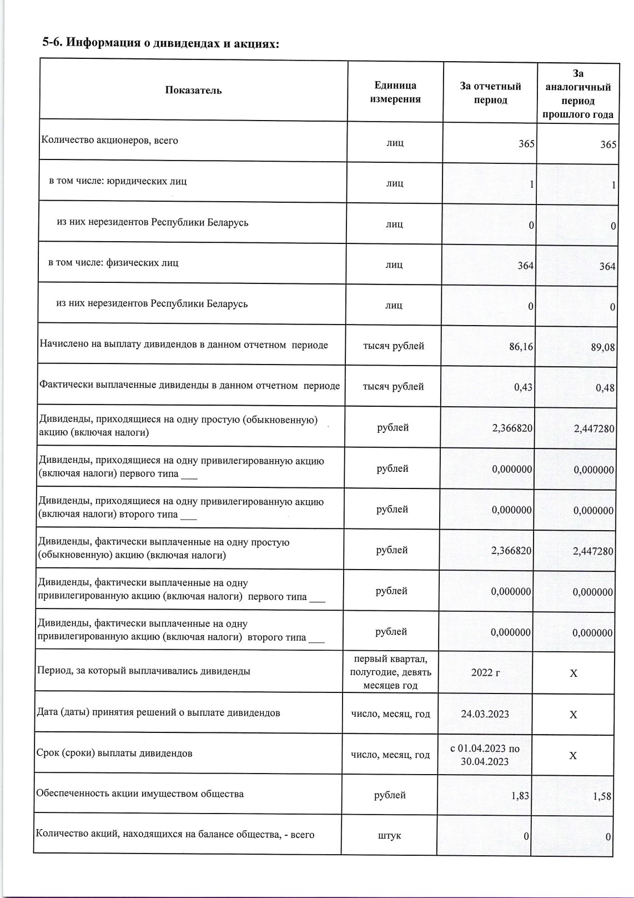
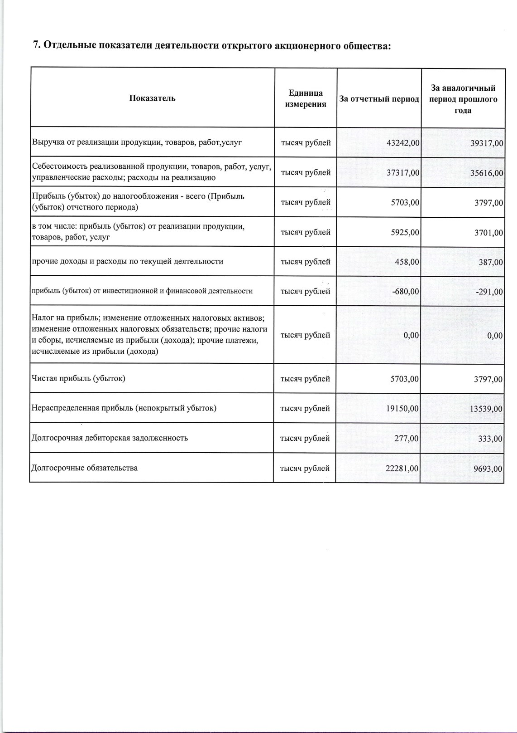
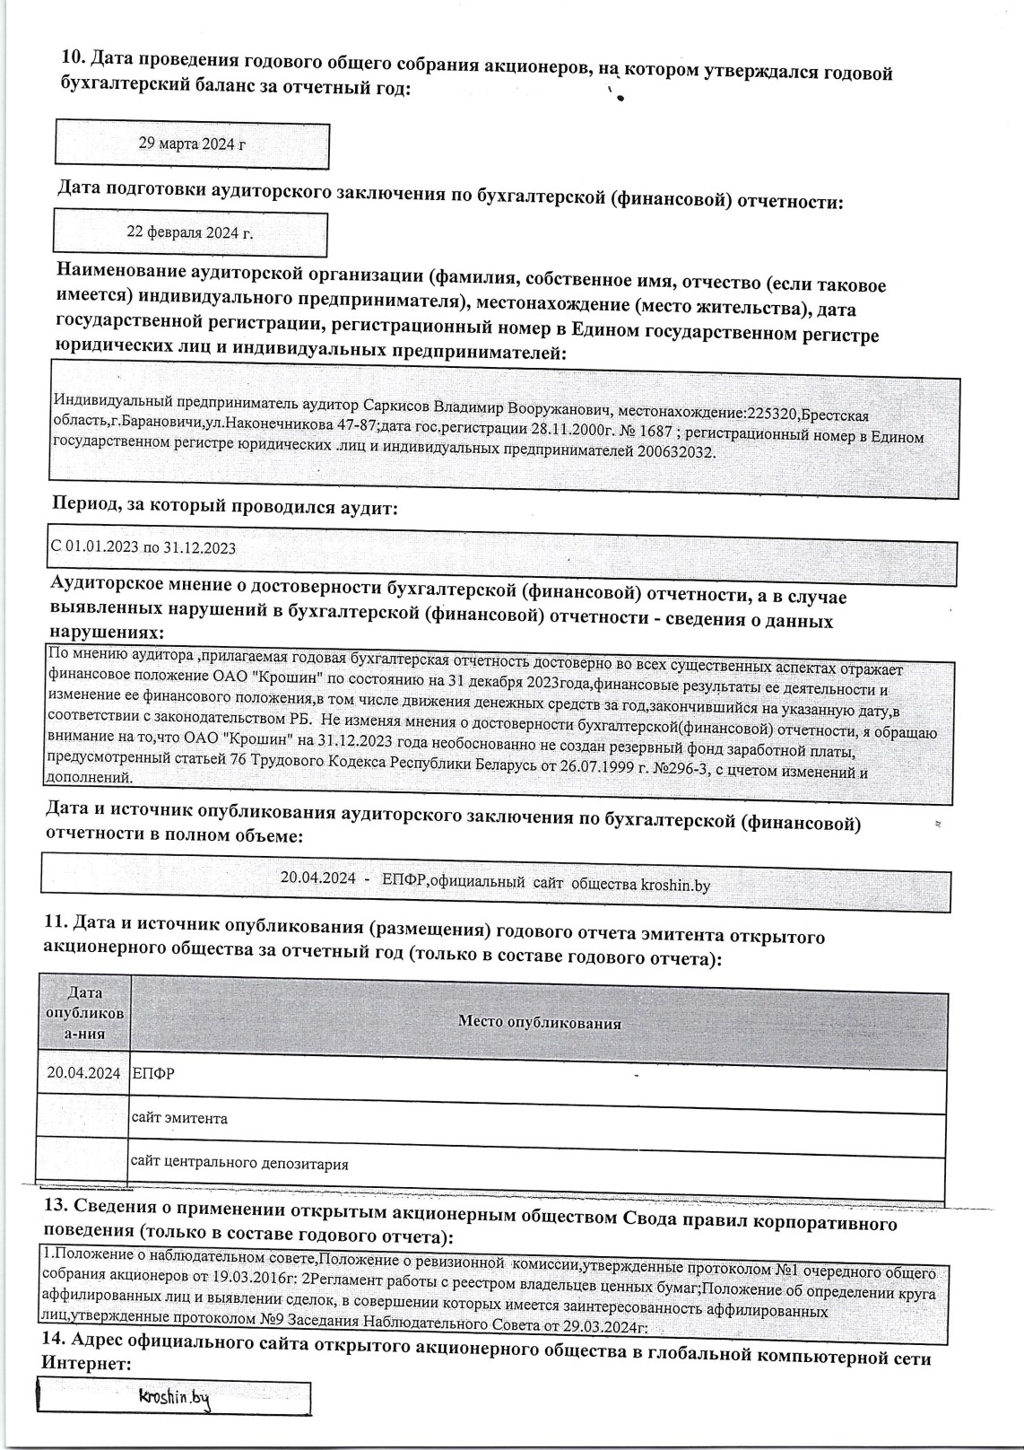
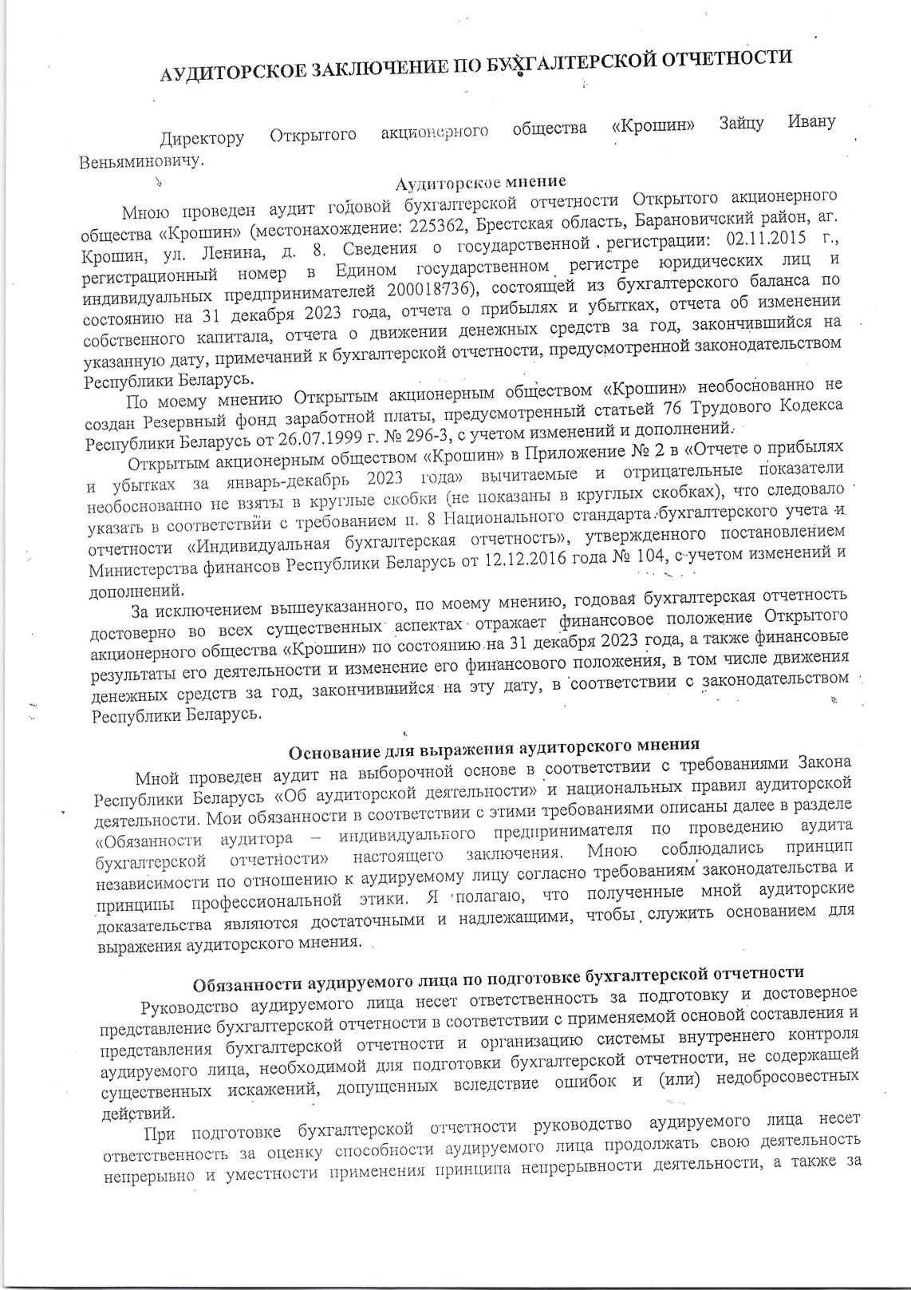


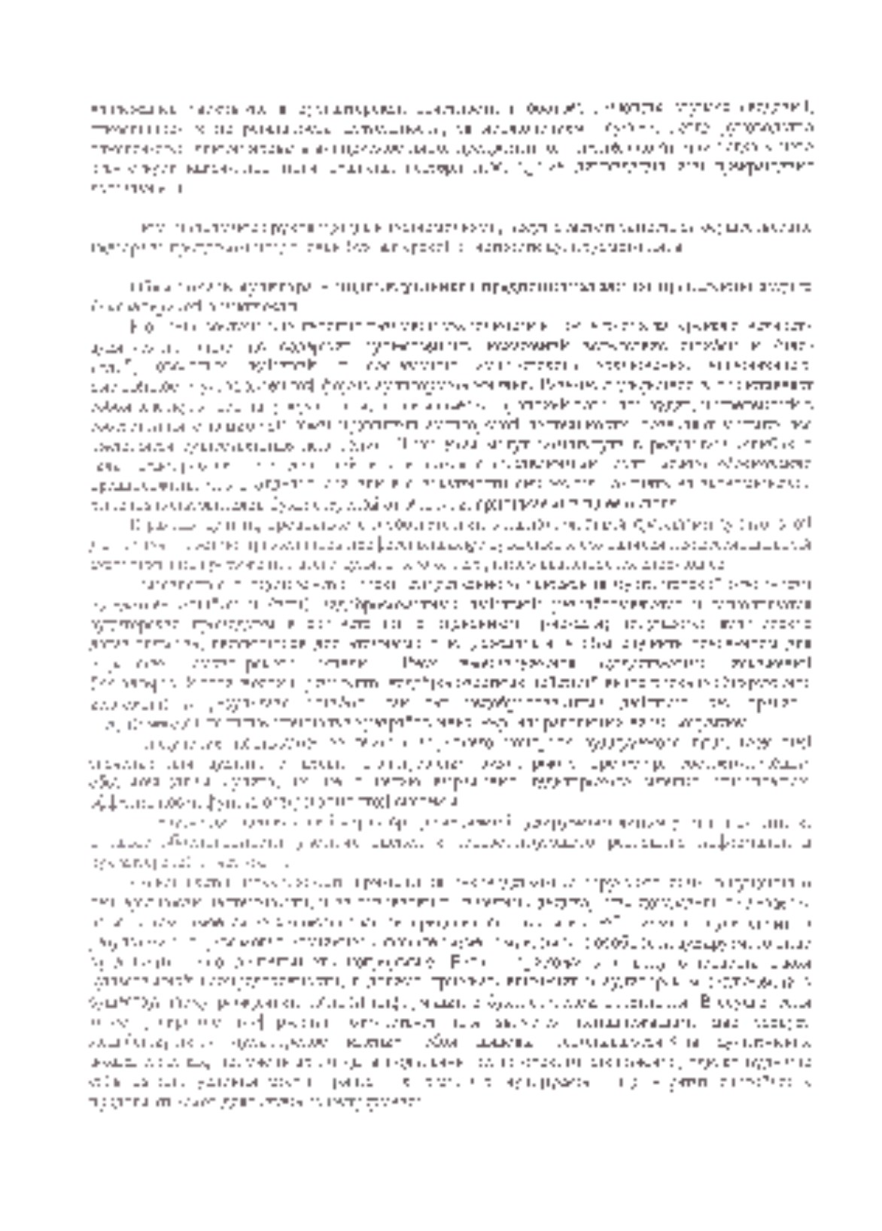
надлежащее раскрытие в бухгалтерской. отчетности в соответствующих случаях сведений, относящихся к непрерывности деятельности, за исключением случаев, когда руководство намеревается ликвидировать аудируемое лицо, прекратить его деятельность или когда у него отсутствует какая-либо иная реальная альтернатива, кроме ликвидации или прекращения деятельности.

Лица, наделенные руководяхцими полномочиями, несут ответственность за осуществление надзора за процессом подготовки бухгалтерской отчетности аудируемого лица.

Обязанности аудитора - индивидуального предпринимателя по проведению аудита бухгалтерской отчетности
Моя цель состоит в получении разумной уверенности в том, что бухгалтерская отчетность аудируемого лица не содержит существенных искажений вследствие ошибок и (или) недобросовестных действий, и составлении аудиторского заключения, включающего выраженное в установленной форме аудиторское мнение. Разумная уверенность представляет собой высокую степень уверенности, но не является гарантией того, что аудит, проведенный в соответствии с национальными правилами аудиторской деятельности, позволяет выявить все имеющиеся существенные искажения. Искажения могут возникнуть в результате ошибок и (или) недобросовестных действий и считаются, существенными, если можно обоснованно предположить, что в отдельности или в совокупности они могут повлиять на экономические решения пользователей бухгалтерской отчетности, принимаемые на ее основе.
В рамках аудита, проводимого в соответствии с национальными правилами аудиторской деятельности, мною применялось профессиональнре суждение и сохранялся профессиональный скептицизм на протяжении всего аудита. Кроме того, мною выполняется следующее:
- выявляется и оцениваются риски существенного искажения бухгалтерской отчетности вследствие ошибок и (или) недобросовестных действий; разрабатываются и выполняются аудиторские процедуры в соответствии с оцененными рисками; получаются аудиторские доказательства^ являющиеся достаточными и надлежащими, чтобы служить основанием для выражения аудиторского мнения. Риск необнаружения существенных искажений бухгалтерской отчетности в результате недобросовестных действий выше риска необнаружейия искажений в результате ошибок, так как недобросовестные действия, как правил-..-, подразумевают наличие специально разработанных мер, направленных на их сокрытие;
- получение понимание системы внутреннего контроля аудируемого лица, имеющей значение для аудита, с целью планирования аудиторских процедур, соответствующих обстоятельствам аудита, но не с целью выражения аудиторского мнения относительно эффективности функционирования этой системы;
- оценивается надлежащий характер применяемой аудируемым лицом учетной политики, а также обоснованности учетных оценок и соответствующего раскрытия информации в бухгалтерской отчетности;
- оценивается правильность применения руководством аудируемого лица допущения о непрерывности деятельности, и на основании полученных аудиторских доказательств делается вывод о том, имеется ли существенная неопределенность в связи с событиями или условиями, в результате которых могут возникнуть значительные сомнения в способности аудируемого лица продолжать свою деятельность непрерывно. Если я прихожу к выводу о наличии такой существенной неопределенности, я должен привлечь внимание в аудиторском заключении к существующему раскрытию данной информации в бухгалтерской отчетности. В случае, если такое раскрытие информации отсутствует или является ненадлежащим, мне следует модифицировать аудиторское мнение. Мои выводы основываются S на аудиторских доказательствах, полученных до даты подписания аудиторского заключения, однако будущие события или условия могут привести к тому, что аудируемое лицо утратит способность продолжать свою деятельность непрерывно;
